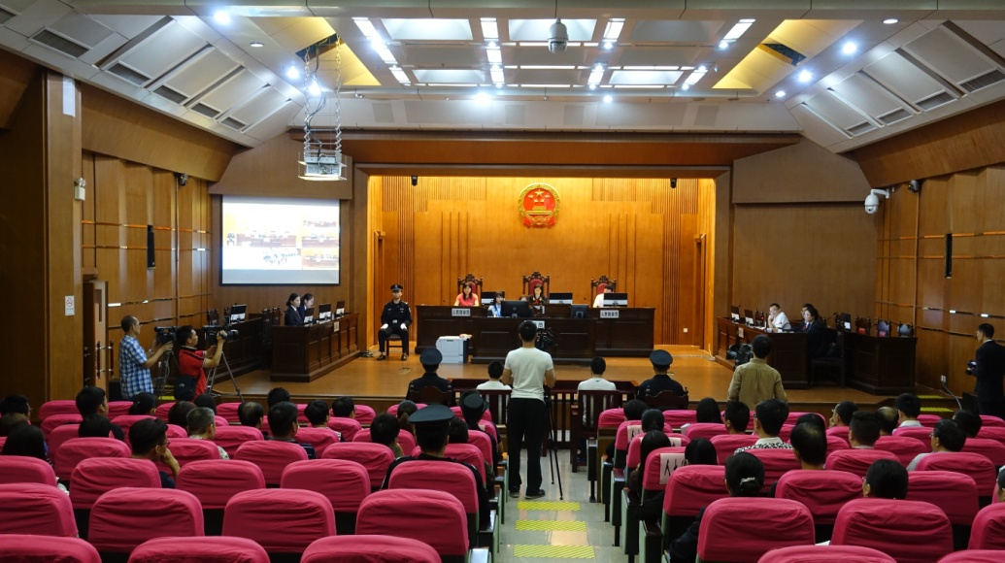
我院开展新任人大代表“听庭评庭”活动
为使新任人大代表更加了解法院工作，便利代表监督、促进法院工作。我院于2016年10月24日邀请22名人大代表旁听职务侵占案件审理。案件处理涉及普通程序简化审理、认罪认罚从宽处理的程序及实体处理等方面问题，是2016年以来庭审实质化改革重要内容之一。庭后，人大代表们与法、检两院的代表进行了座谈，罗伟成副院长及刘阳副检察长分别向人大代表们介绍了两院近期工作情况，并征询代表对两院工作的意见建议。代表们对庭审秩序、司法礼仪、法官表现及庭审规范等给予了较高评价，同时对庭审工作提出了意见和建议。多家媒体对此次活动进行了宣传报道。
（办公室 蔡海燕）
（刑 庭 叶晓雯）

